الإجابة النموذجية وسلالم التنقيط لموضوع امتحان: البكـــــالوريا | دورة: جوان 2012
لمادة: التاريخ و الجغرافيا لشعبة: العلوم تجريبية ، رياضيات ، تقني رياضي | المدة: 03 ساعات و نصف

عناصر الإجابة | العلامة
عناصر الإجابة | مجزأة | مجموع
الموضوع الأول
التاريخ
الجزء الأول : ( 06 نقاط )
1– مفاهيم المصطلحات :
*– مؤتمر طرابلس: ثاني مؤتمر للثورة الجزائرية بعد مؤتمر الصومام ، انعقد بطرابلس الليبية من 27 ماي إلى 04 جوان 1962 حضره معظم قادة الثورة من الحكومة المؤقتة و قادة الجيش و حدد معالم الدولة الجزائرية المستقلة . | 0.75 | 06
*– السيادة الوطنية: هي السلطة الفعلية للدولة على إقليمها و ما فيه من سكان و موارد و الحرية في المواقف و الاختيارات . | 0.75 | 06
*– اتفاقية إيفيان: وقعت في 18 مارس 1962 بمدينة ايفيان بين الجانبين الجزائري و الفرنسي احتوت على العديد من النقاط أهمها وقف إطلاق النار . | 0.75 | 06
2– التعريف بالشخصيات: |  | 06
*– هاري ترومان ( 1884 – 1972 ): رئيس و م أ من 1945 إلى 1952 صاحب الإذن بضرب اليابان بالقنبلة الذرية ، صاحب المبدأ الذي حمل اسمه ، مؤيد للحركة الصهيونية . | 0.75 | 06
*– مصطفى بن بولعيد ( 1917 – 1956 ): مناضل في حزب الشعب ، المنظمة الخاصة ، من مؤسسي اللجنة الثورية للوحدة و العمل ، أحد مفجري الثورة و قائد المنطقة الأولى . | 0.75 | 06
*– جوزيف بروز تيتو ( 1892 – 1980 ): سياسي يوغسلافي رئيس جمهورية يوغسلافيا و من مؤسسي حركة عدم الانحياز . | 0.75 | 06
3– جدول الأحداث : | 0.50  0.50  0.50 | 06
  الحـــــدث | تاريخـــــه
  تأسيس حلف شمال الأطلسي | 1949-04-04
  سلم الشجعان | 1958 – 10 – 23
  المؤتمر التأسيسي لحركة عدم الانحياز | 1961-09-01

عناصر الإجابة | العلامة
عناصر الإجابة | مجزأة | مجموع
الجزء الثاني : ( 04 نقاط ) |  | 04
المقدمة : العالم في ظل القطبية الثنائية 1945 – 1989 و دور حركة عدم الانحياز  العرض : | 0.50 | 04
1– أسباب التوتر بين المعسكرين : |  | 04
*– الاختلاف الأيديولوجي بين الرأسمالية و الاشتراكية . | 0.50 | 04
*– تصادم مصالح المعسكرين . | 0.25 | 04
*– النظرة التوسعية للإتحاد السوفياتي و رغبته في نشر الشيوعية . | 0.25 | 04
*– خروج و م أ من العزلة السياسية و تصميمها على تطويق الشيوعية | 0.25 | 04
2 – دور حركة عدم الانحياز في التخفيف من حدة الصراع : |  | 04
*– محاربة سياسة الأحلاف العسكرية ( حلف جنوب شرق آسيا و حلف بغداد ) | 0.50 | 04
*– محاربة القواعد العسكرية . | 0.25 | 04
*– انتهاج سياسة الحياد الايجابي . | 0.50 | 04
*– مساندة حركات التحرر في العالم الثالث . | 0.50 | 04
الخاتمة : نهاية الحرب الباردة لا يعني انتهاء دور حركة عدم الانحياز . | 0.50 | 04
الجغرافيا :  الجزء الأول : ( 06 نقاط )  1– مفهوم المصطلحات: |  | 06
*– الناتج الداخلي الخام :هو الثروة المنتجة في دولة ما داخليا خلال سنة واحدة . | 0.75 | 06
*– مؤشرات: جمع مؤشر و هو رقم إحصائي يمثل ظاهرة معينة في فترة زمنية محددة لقياس متغيرات كمية أو نوعية اقتصادية ، اجتماعية و ثقافية ( إيجابي – سلبي ) | 0.75 | 06
*– الانترنيت: هي عبارة عن شبكة حاسوبية عملاقة تتكون من شبكات أصغر بحيث يمكن لأي شخص متصل بها أن يتجول في هذه الشبكة و أن يحصل على المعلومات | 0.75 | 06
2– التمثيل البياني:  أ– رسم بياني: |  | 06
• الانجاز | 1.25 | 06
• المفتاح | 0.25 | 06
• العنوان | 0.25 | 06
• المقياس | 0.25 | 06
ب– التعيين على الخريطة : |  | 06
• الانجاز | 1.25 | 06
• العنوان | 0.25 | 06
• المفتاح | 0.25 | 06

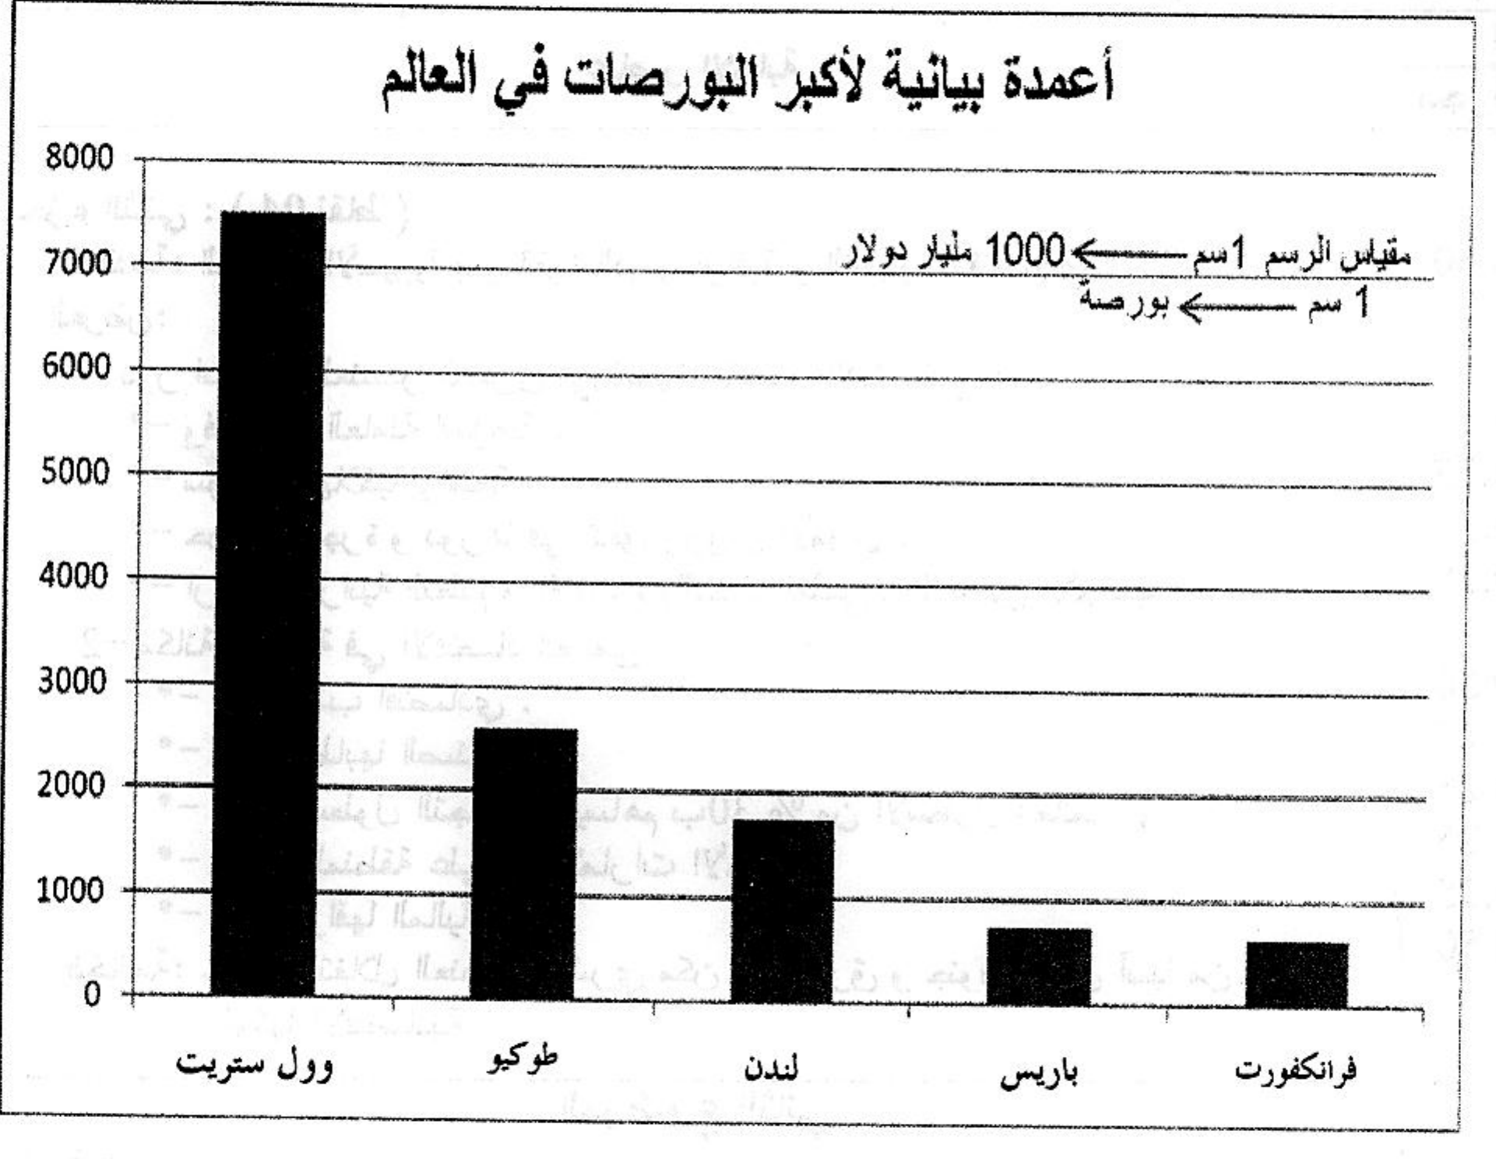
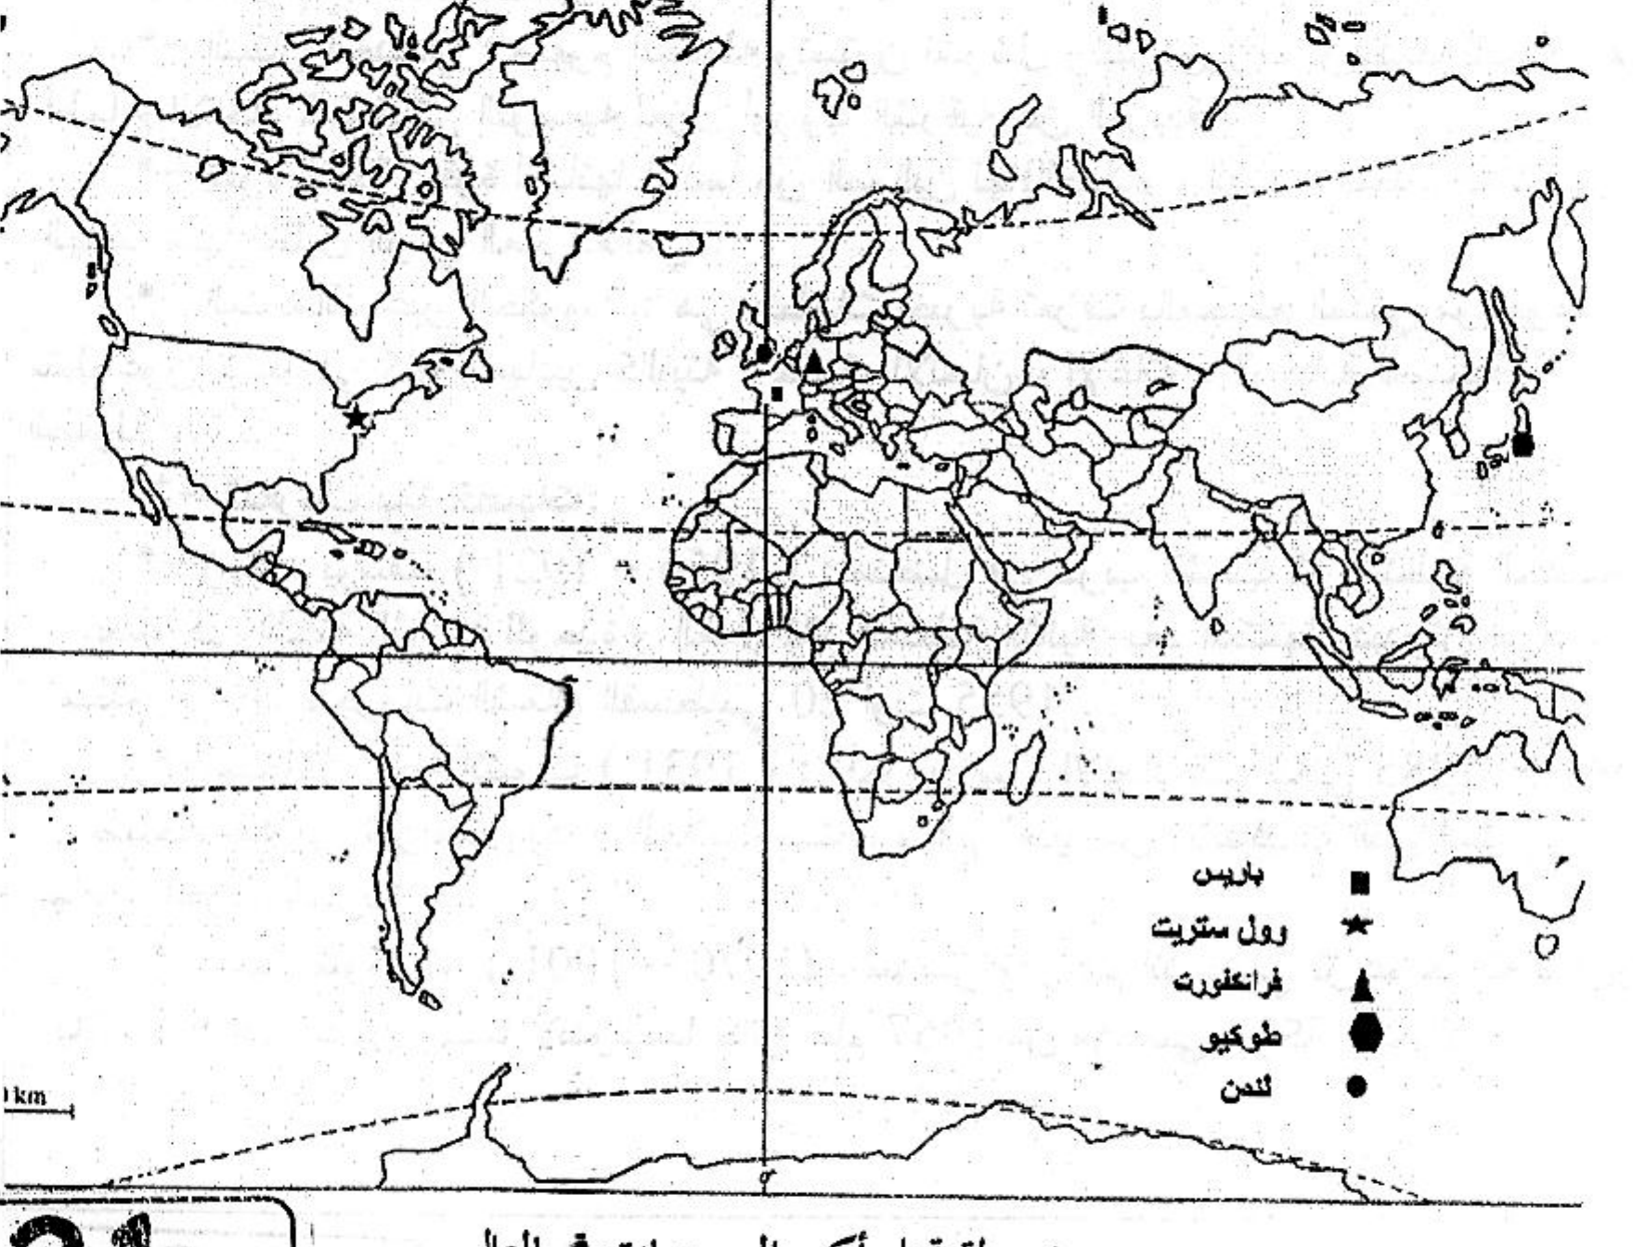
خريطة تمثل أكبر البورصات في العالم

عناصر الإجابة | العلامة
عناصر الإجابة | مجزأة | مجموع
الجزء الثاني : ( 04 نقاط ) |  | 04
المقدمة: الظاهرة الآسيوية بين القوة الديموغرافية و التطور الاقتصادي .  العرض: | 0.50 | 04
1– دور استثمار العنصر البشري في تحقيق التطور الاقتصادي : |  | 04
*– وفرة اليد العاملة المؤهلة . | 0.50 | 04
*– سوق استهلاكية واسعة . | 0.25 | 04
*– حركة الهجرة و دورها في تدفق رؤوس الأموال . | 0.50 | 04
*– ارتفاع ميزانية التعليم و الاهتمام بالبحث العلمي و الباحثين الأجانب . | 0.25 | 04
2– مكانة المنطقة في الاقتصاد العالمي : |  | 04
*– ثالث قطب اقتصادي . | 0.50 | 04
*– تعدد أقطابها الصناعية . | 0.25 | 04
*– قوة الأسطول التجاري ( يساهم ب30 % من الأسطول العالمي ) . | 0.25 | 04
*– انفتاح المنطقة على الاستثمارات الأجنبية . | 0.25 | 04
*– قوة أسواقها المالية . | 0.25 | 04
الخاتمة: حسن استغلال العنصر البشري مكن دول شرق و جنوب شرق آسيا من بناء قوتها الاقتصادية . | 0.50 | 04
الموضوع الثاني  تاريخ :  الجزء الأول : ( 06 نقاط ) |  | 06
1– مفهوم المصطلحات : | 0.75 | 06
*– الستار الحديدي : مفهوم استعمله ونستون تشرشل رئيس وزراء بريطانيا للتعبير عن أطماع الاتحاد السوفياتي التوسعية لعزل أوروبا الشرقية عن الغربية . | 0.75 | 06
*– القوة الثالثة : قوة أنشأتها فرنسا من الموالين لها(العملاء ، القياد ، بعض المنتخبين ) الهدف منها تظليل الرأي العام العالمي . | 0.75 | 06
*– المنظمات غير الحكومية : هي منظمات خيرية تعرف بالمجتمع المدني موظفوها متطوعون تنشط في كافة الميادين كالبيئة ، حقوق الإنسان ، الإغاثة ، الرعاية الصحية ، الطفولة ... | 0.75 | 06
2– التعريف بالشخصيات: |  | 06
*– زيغود يوسف ( 1921 – 1956 ) : مناضل في حزب الشعب ثم المنظمة الخاصة ، عضو في اللجنة الثورية للوحدة و العمل قائد المنطقة الثانية بعد استشهاد ديدوش مراد ، منظم و منفذ هجومات الشمال القسنطيني 20 أوت 1955 . | 0.75 | 06
*– ميخائيل غورباتشوف ( 1931 ) : آخر رؤساء الاتحاد السوفياتي 1985 – 1991 صاحب فكرتي البريسترويكا و الغلاسنوست ، و قع العديد من الاتفاقيات التي أدت إلى إنهاء الحرب الباردة . | 0.75 | 06
*– أحمد سوكارنو ( 1901 – 1970) : سياسي و زعيم اندونيسي تزعم حركة تحرير بلاده ضد الهولنديين رئيسا لاندونيسيا حتى عام 1967 من مؤسسي حركة عدم الانحياز . | 0.75 | 06

عناصر الإجابة | العلامة
عناصر الإجابة | مجزأة | مجموع
3– جدول الأحداث: | 0.50  0.50  0.50
  الحـــــدث | تاريخـــــه
  حلف وارسو | 1955/05/14
  توحيد الألمانيتين | 1990/10/03
  تأسيس الحكومة المؤقتة للجمهورية الجزائرية | 1958/09/19
الجزء الثاني: (04 نقاط ) |  | 04
المقدمة: الجزائر بين الموروث الاستعماري و إعادة بناء دولة ذات سيادة .  العرض: | 0.50 | 04
1– ظروف قيام الدولة الجزائرية السياسية و الاجتماعية :  أ– السياسية: |  | 04
• نشاط منظمة الجيش السري الإرهابية ( O.A.S ) . | 0.25 | 04
• قيود إتفاقيات إيفيان 1962/03/18. | 0.25 | 04
• مؤتمر طرابلس و قراراته . | 0.25 | 04
• استفتاء تقرير المصير 1962/07/01. | 0.25 | 04
• تكوين الجمعية التأسيسية سبتمبر 1962 التي أعلنت قيام الجمهورية الجزائرية الديمقراطية الشعبية في 1962/09/26 . | 0.25 | 04
ب – الاجتماعية: |  | 04
• ضحايا الثورة التحريرية و مخلفاتها . | 0.25 | 04
• الثالوث الأسود ( فقر ، جهل ، مرض ) . | 0.50 | 04
2– الاختيارات السياسية التي أقرها ميثاق طرابلس : |  | 04
• تشييد دولة عصرية تعتمد ممارسة المسؤولية السياسية فيها على التحليل الموضوعي ، و تتحقق الفكرة الديمقراطية في مؤسساتها . | 0.25 | 04
• رفض كل أشكال النزعة الذاتية و الارتجال و الغموض . | 0.25 | 04
• إتباع سياسة خارجية متحررة و رافضة للاستعمار و التبعية . | 0.25 | 04
• العمل على تجسيد الوحدة المغاربية و العربية و الإفريقية . | 0.25 | 04
الخاتمة: إعادة بناء الدولة الجزائرية تجسيد لمواثيق الثورة . | 0.50 | 04
الجغرافيا:
الجزء الأول: ( 06 نقاط )
1– مفهوم المصطلحات:
*– التكتل الاقتصادي: اتحاد مجموعة دول موثق في اتفاقية له هياكل عضوية تنظيمية موحدة يتمتع بالشخصية القانونية له مجال جغرافي تلغى فيه الحواجز الجمركية بين الدول الأعضاء. | 0.75  0.75
*– تبييض الأموال: تحويل الأموال غير المشروعة إلى أموال مشروعة عبرعمليات بنكية وتجارية.
*– التنينات الأربعة: مصطلح جغرافي اقتصادي يطلق على أربع دول آسيوية: كوريا الجنوبية، هونغ كونغ، سنغافورة ، تايوان ، تتميز بنمو اقتصادها السريع. | 0.75

عناصر الإجابة | العلامة
عناصر الإجابة | مجزأة | مجموع
2– التمثيل البياني: |  | 06
أ– الرسم البياني : – الانجاز | 01 | 06
– المقياس | 0.25 | 06
– المفتاح | 0.25 | 06
– العنوان | 0.25 | 06
ب– التعليق: |  | 06
*– هيمنة البلدان الآسيوية على إنتاج الأرز . | 0.50 | 06
*– احتلال الصين الشعبية للمرتبة الأولى عالميا في إنتاجه . | 0.50 | 06
*– اهتمام هذه الدول بهذا المحصول كونه الغذاء الرئيسي للسكان . | 0.50 | 06
*– ملاءمة الظروف الطبيعية لزراعته. | 0.50 | 06
الجزء الثاني: ( 04 نقاط ) |  | 04
المقدمة : النظام الاقتصادي العالمي و انعكاساته . | 0.50 | 04
العرض: 1– عوامل التفاوت بين الشمال و الجنوب : |  | 04
*– الاستعمار . | 0.25 | 04
*– الاستقرار السياسي في الشمال و انعدامه في الجنوب . | 0.25 | 04
*– إجحاف النظام الاقتصادي العالمي القائم . | 0.25 | 04
*– نجاح السياسات الاقتصادية في الشمال و فشلها في الجنوب . | 0.25 | 04
*– تشجيع العلم و البحث العلمي في الشمال عكس الجنوب . | 0.25 | 04
*– تحكم الشمال في التكنولوجيا عكس الجنوب . | 0.25 | 04
2– مظاهر التخلف باعتماد مؤشرات اقتصادية : |  | 04
*– ضعف نسبة المساهمة في الإنتاج الزراعي العالمي 35 % . | 0.25 | 04
*– ضعف نسبة المساهمة في الإنتاج الصناعي العالمي 10 %. | 0.25 | 04
*– ضعف نسبة المساهمة في التجارة الدولية 18 %. | 0.50 | 04
*– الاعتماد على تصدير المواد الأولية . | 0.25 | 04
*– المساهمة في الدخل الخام العالمي بـــ 20 % . | 0.25 | 04
الخاتمة: ضرورة إعادة النظر في النظام الاقتصادي العالمي القائم . | 0.50 | 04

